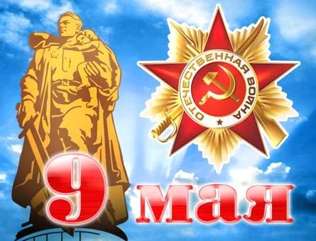
Народная Победа.
День Победы 9 Мая –
Праздник мира в стране и весны.
В этот день мы солдат вспоминаем,
Не вернувшихся в семьи с войны.
В этот праздник мы чествуем дедов,
Защитивших родную страну,
Подарившим народам Победу
И вернувшим нам мир и весну!
(Н. Томилина)
Для многих 9 мая - День Победы является одним из самых почитаемых праздников. В этом году будет 72 года со дня Великой Победы – победы нашей страны над фашистcкой Германией. А что знают наши дети о событии, которое изменило судьбу всего мира? Что для них означает дата 9 мая и как сегодняшним родителям рассказывать детям о Великой Отечественной войне?
Мы помним историю и чтим память погибших за мир, в котором мы живем и благодарны им за светлое мирное небо. Ни в коем случае нельзя забывать, какой ценой был завоеван мир и возможность спокойно растить своих детей. Нельзя понять, что значит «победа», «мир», не понимая, что такое «война».
Цель мероприятий организованных в преддверии Дня Победы это, осуществлять патриотическое воспитание детей, начиная изучение истории своей страны с истории своей семьи, малой Родины; воспитывать чувство гордости за тех, кому мы обязаны мирным небом; воспитывать уважение к защитникам своей Родины и желание её защищать в будущем.
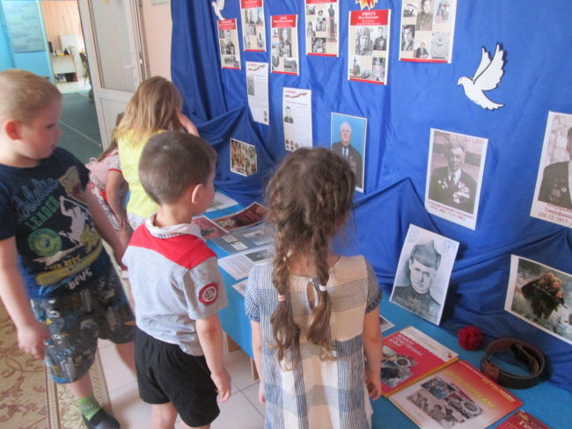
В детском саду к празднику были оформлены «Стена памяти».
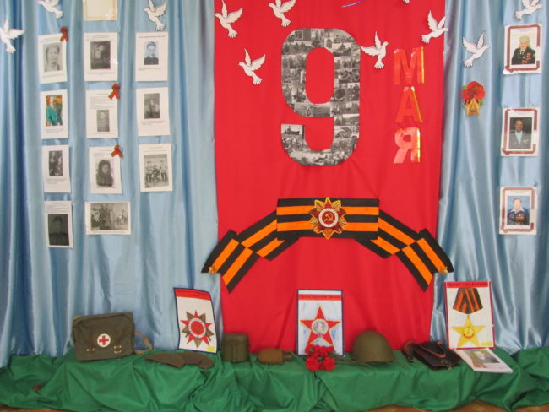На "Стене памяти" размещены фотографии дедов, прадедов, участников Великой Отечественной войны. Фронтовые письма. Так же была оформлена выставка плакатов «Города Герои». Выставка детских рисунков «Подарок ветерану».
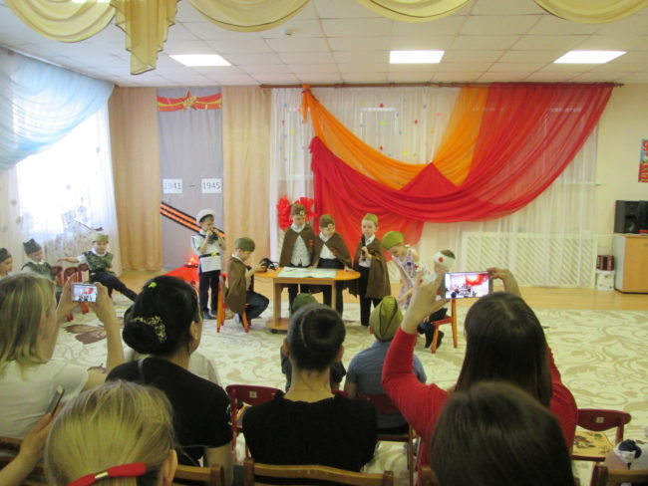
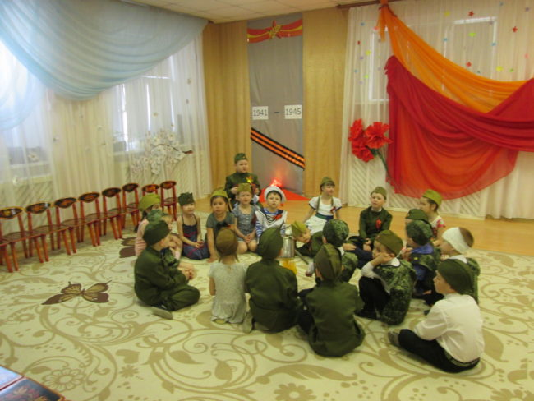
Прошли концерты «Песни Победы».
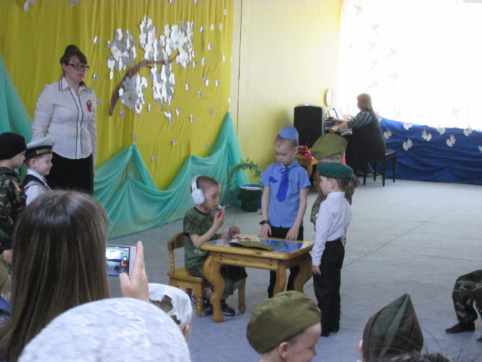
Старшие дошкольники приняли участие в городском флеш-мобе «Белые журавли памяти».
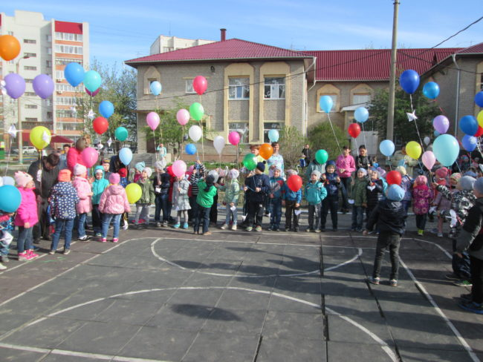
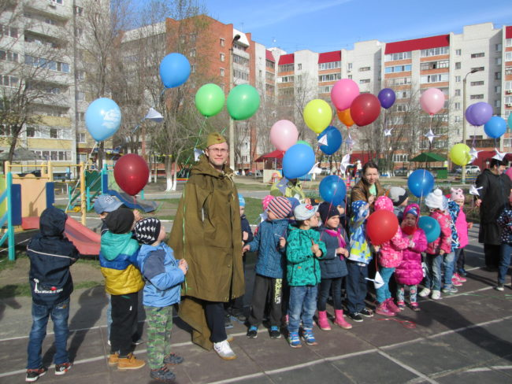
Помните! Через века, через года –
Помните! О тех, кто уже не придёт никогда –
Помните! Покуда сердца стучатся –
Помните! Какой ценой завоёвано счастье!
Пожалуйста, помните!
«Мы помним, мы гордимся!»

